TISKOVÁ ZPRÁVA
Praha, 11. září 2019
TPA darovala notebooky Nadačnímu fondu Rozum a Cit
Nadační fond Rozum a Cit zahájil i díky devíti notebookům věnovaných poradenskou společností TPA pilotní projekt vzdělávání dětí z pěstounských rodin. Během pěti dní se 18 dětí na „Letním kurzu PC“ v Bystřici pod Hostýnem naučilo základům práce s Microsoft Office Word i Excel. Vyzkoušely si úpravu fotografií, tvorbu stránek pomocí HTML a naprogramování krátké počítačové hry. Nadační fond Rozum a Cit od roku 1997 organizuje volnočasové aktivity, vzdělávací programy a poradenství náhradním rodinám a pro děti v pěstounské péči.
„Díky devíti notebookům darovaným od TPA jsme mohli bez problémů uskutečnit pilotní projekt kurzů práce na PC. Pro 18 dětí z pěstounské péče jsme připravili letní tábor v Bystřici pod Hostýnem. Dopoledne se děti učily jak pracovat s Wordem, Excelem nebo jak udělat koláž z více fotografií. Programování počítačové hry i webových stránek bylo pro děti náročnější. Ale polovina si vedla skvěle, dokonce zvládla večerní samostatný úkol a vytvořila základní stránku o našem táboře. Odpoledne děti plnily úkoly celotáborové hry a večer byl prostor k povídání,“ doplňuje k programu vzdělávacího tábora Marie Řezníková, ředitelka Nadačního fondu Rozum a Cit.
„Nadačnímu fondu Rozum a Cit jsme věnovali devět plně funkčních notebooků, které u nás již nenašly plné využití. Proto jsem rád, že slouží k tak dobré věci, jako jsou vzdělávací kurzy. S Nadačním fondem spolupracujeme řadu let a těší mě, že neustále organizují nové a přínosné projekty,“ uvádí Rostislav Kuneš, generální ředitel TPA.
„Na konci tábora jsme dětem založili společnou online konverzaci, do které jim budeme pravidelně každý měsíc zasílat úkoly. První správné řešení vyhraje nějakou hodnotnou cenu. Krátkodobé i dlouhodobé kurzy plánujeme pořádat celoročně. První víkendový kurz připravujeme v říjnu,“ doplňuje Marie Řezníková, ředitelka Nadačního fondu Rozum a Cit.

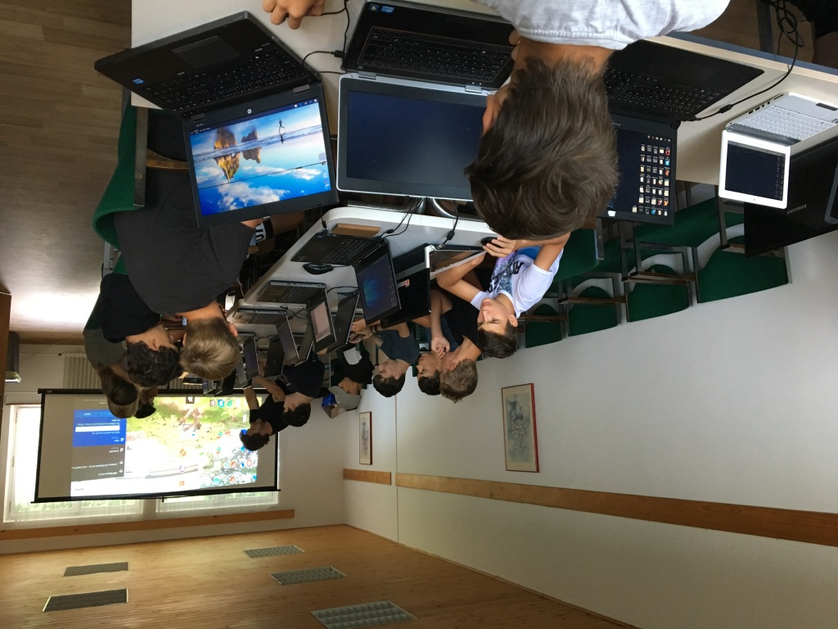

Nadační fond Rozum a Cit připravil pro děti z pěstounských rodin „Letní kurz PC“ v Bystřici pod Hostýnem
Pro více informací kontaktujte:
Marcela Štefcová
Crest Communications, a.s.
Ostrovní 126/30
110 00 Praha 1
gsm: + 420 731 613 669
www.crestcom.cz
e-mail: marcela.stefcova@crestcom.cz
Informace pro editory:

Skupina TPA Group poskytuje v České republice své služby od roku 1993 a působí celkem v jedenácti zemích střední a jihovýchodní Evropy. Poskytuje služby zejména z oblasti daňového poradenství a auditu. Zaměřuje se především na korporátní klienty podnikající na mezinárodní úrovni v oblasti střední a jihovýchodní Evropy. Skupina TPA Group je nezávislým členem aliance Baker Tilly Europe Alliance, jejímiž dalšími členy je celosvětová poradenská síť Baker Tilly International
a samostatný člen Baker Tilly International, Baker Tilly v Německu. Díky členství v Baker Tilly Europe Allience nabízí skupina TPA Group svým klientům služby globální sítě Baker Tilly International, která patří do první desítky celosvětových poradenských sítí.

